PAUL STACHO

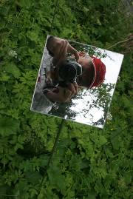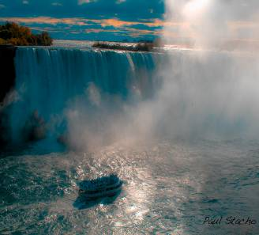

Phone: 905-664-7740 Skype: paulniagara1 palost@yahoo.com

PAUL STACHO sa narodil v roku 1954 v Handlovej. Strednú ekonomickú školu absolvoval v Prievidzi. Ako 26-ročný ilegálne emigroval. Začiatkom 80-tich rokov sa usadil neďaleko Niagarských vodopádov v Kanade, kde dodnes pôsobí.
V Hamiltone absolvoval MOHAWK COLLEGE APLLIED ARTS AND TECHNOLOGY.

V 80-90 tych rokoch pôsobil ako profesionálny portrétny fotograf v Hamiltone a v Toronte. Jeho štúdio STACHO PHOTOGRAPHY INC. sa špecializovalo na európsku klientelu v torontsko-niagarskej oblasti v svadobnej fotografii. V tejto oblasti získal viacero prestížnych severoamerických ocenení. Zúčastňoval sa aj umeleckých výstav usporiadaných Svetovým Kongresom Slovákov v USA a v Kanade. V roku 1985 ako prvý Slovák v Kanade s pomocou Secretary of the State usporiadal samostatnú fotografickú výstavu:

FOTOGRAFICKÁ VÝSTAVA VENOVANÁ STOROČNICI PRÍCHODU PRVÝCH SLOVÁKOV DO KANADY (1885-1995).

Dodnes je členom Kanadskej Slovenskej Ligy v Toronte. Už 30 rokov uverejňuje svoje fotografie v krajanských periodikách. V súčasnosti sa špecializuje hlavne na novinársku fotografiu. Jeho fotografie sú pravidelne publikované v Kanadskom Slovákovi – jedinom týždenníku na severoamerickom kontinente, ktorý má už vyše sedemdesiatročnú históriu. Pracuje aj na mnohých fotografických projektoch zo života kanadských Slovákov. jeho fotografie sú takisto publikované aj v slovenskej tlači. https://www.youtube.com/watch?v=o4tCv49jsao
http://prievidza.sme.sk/c/7245334/kanadsky-slovak-pavol-stacho-vystavuje-fotky-v-novakoch.html
http://www.slovenskezahranicie.sk/sk/krajania-informuju/1212/slovak-z-kanady-paul-stacho-navstivil-v-kostarike-dvoch-uspesnych-krajanov--ivana-mraza-a-roberta-tarnoczyho
Na tejto výstave prezentuje svoje fotografie z rodného Slovenska.

